ТЕХНОЛОГИЧЕСКАЯ КАРТА ОД ПО РОБОТОТЕХНИКЕ В СТАРШЕЙ ВОЗРАСТНОЙ ГРУППЕ

Образовательная область (по ФГОС ДО): познавательное развитие
Тема:«Пропавшая обезьянка»
Форма организации: подгрупповая
Цель: создание условий для конструирования (по схеме) робототехнической модели обезьяны с помощью конструктора LEGO EducationWeDo и программирования ее на выполнение механических действий.
Образовательные задачи: закреплять умение детей «читать» схему конструирования, подбирать необходимые для нее детали, проговаривая их названия и признаки; закрепление знаний о программировании робототехнической модели «обезьяна».
Развивающие задачи: развивать познавательный интерес к конструктивной деятельности, развивать способность к принятию собственного решения; закреплять умение складывать детали последовательно, согласно инструкции, схеме.
Воспитательные задачи: воспитывать положительное отношение и интерес участвовать в совместной деятельности с педагогом и сверстниками, воспитывать умение доводить начатое дело до конца.
Речевые задачи: активизировать словарный запас детей за счёт названий деталей конструктора.
Планируемый результат:
ЗНАНИЯ | УМЕНИЯ | ОТНОШЕНИЕ
Знают названия деталей конструктора и их признаки.  Знают последовательность складывания деталей по схеме, инструкциям.  Знают, как программировать робототехническую модель «обезьяна» и приводят её в движение. | Подбирают необходимые детали конструктора.  Аккуратно обращаются с оборудованием.  Конструируют робототехническую модель  «Обезьяна».  Доводят начатое дело до конца, могут принимать свои собственные решения. | Проявляют положительное отношение и интерес к конструированию (сборке) конструктора, совместно с педагогом и сверстниками.
Пространственно-временной ресурс: 25 минут
Программно-методическое обеспечение: Основная общеобразовательная Программа «От рождения до школы». Н.А. Арапова-Пискарева, К.Ю. Белая, М.М. Борисова, А.Н. Веракса, Н.Е. Веракса, Т.В. Волосовец, В.В. Гербова, Н.Ф. Губанова и др.
Интернет-источник: https://education.lego.com/ru-ru/support/wedo/building-instructions
Материалы и оборудование: музыкальное сопровождение, конструктор LEGO EDUCATION WEDO 2.0,мультимедийная презентация, схема сборки конструктора «Обезьяна»
СОДЕРЖАНИЕ
Этап | Цель этапа | Деятельность воспитателя | Деятельность воспитанников | Методы и приемы | Результат
Вводный | Цель: организация детей,создание  эмоционального настроя, возбуждение интереса | Звучит цирковая музыка  Ребята, сегодня утром мне на электронную почту пришло письмо от директора цирка. Он написал, что у них пропала обезьянка Марта, а у них сегодня вечером представление. Без неё никак не обойтись, ведь она умеет играть на настоящем барабане! Представляете?  Ребята, а как мы можем помочь директору цирка найти обезьяну? Верно, мы можем собрать её из конструктора LEGO WeDo. | Заинтересовываются предстоящей деятельностью.  Проявляют интерес и желание помочь директору цирка найти обезьянку Марту.  Отвечают на вопросы воспитателя, строят предположения. | Сюрпризный момент (письмо от директора цирка).  Проблемная ситуация: найти обезьянку Марту. | Психологическая готовность детей к предстоящей деятельности. Привлечение непроизвольного внимания. Внутренняя мотивация на деятельность.
Основной | Цель: организация игровых, познавательных действий.  Стимулирование познавательной активности в ходе развития игрового сюжета. | Здесь вы можете увидеть уже готовую модель обезьянки. Давайте рассмотрим ее повнимательнее. Из каких деталей она состоит? Как они называются? Какого они цвета? Чтобы определить размер детали, нужно посчитать количество шипов по вертикальной и горизонтальной проекции кирпичика. Прежде чем приступить, хочу напомнить вам правила работы с конструктором: работаем с деталями только по назначению. Нельзя глотать, класть детали конструктора в рот, нос и уши. Можете приступать к работе. Я желаю вам творческих успехов. Если кому-то из вас понадобится помощь, то обращайтесь ко мне или к своим напарникам.  Пальчиковая гимнастика  «Дружат в нашей группе  Девочки и мальчики.  Мы с тобой подружим  Маленькие пальчики.  Раз, два, три, четыре, пять  Будем снова мы считать.  Раз, два, три, четыре, пять  Мы закончили считать»  Этапы конструирования обезьяны  Берём кирпич 1х2 соединительным шрифтом, тёмно-серого цвета и соединяем его с белой пластиной 1х8.  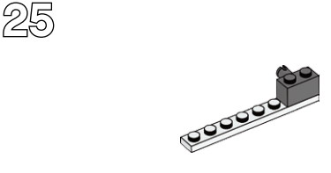  Берем красную балку 1х16, прикрепляем ее к белой пластине 1х8, сверху прикрепляем еще одну пластину белого цвета 1х8, к красной балке прикрепляется еще белая пластина 1х4.  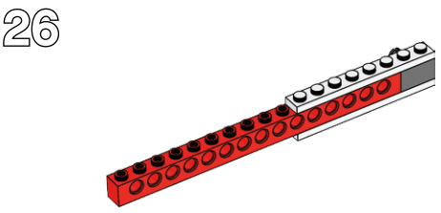  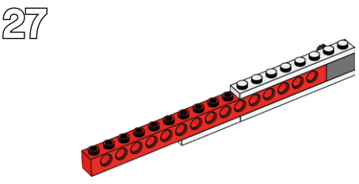  Берем красное основание и прикрепляем к нему желтый кирпич 2х2, затем прикрепляем к красной балке.  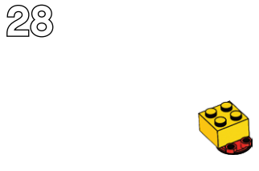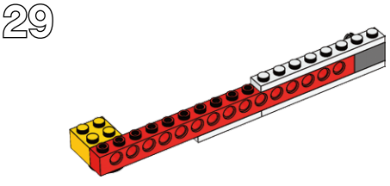  Далее, полученную деталь прикрепляем к туловищу обезьяны, к красной балке с шипами 1х6.  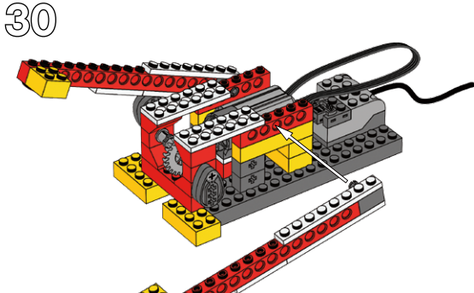  Берем красный кирпич 2х6, прикрепляем его на белой пластине, которая находится на туловище обезьянки, далее, берем зеленую пластину 2х4, прикрепляем ее посередине красного кирпичика 2х6.  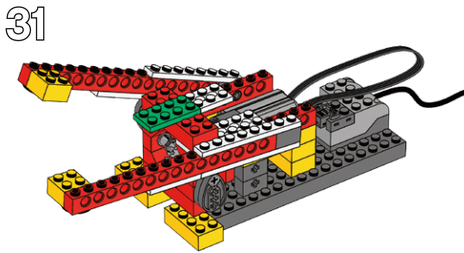  Далее берем два кирпича желтого цвета для перекрытия, прикрепляем их к зеленой пластине 2х4 так, чтобы скошенный углы смотрели в разные стороны.  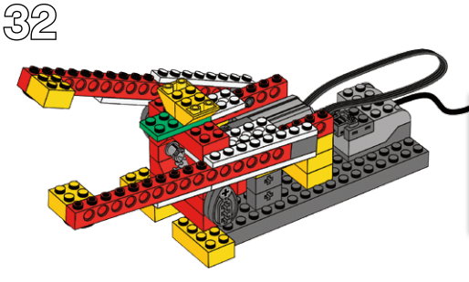  Далее берем два кирпича желтого цвета для перекрытия большего размера, прикрепляем их к зеленой пластине 2х4 так, чтобы скошенный углы смотрели в разные стороны.  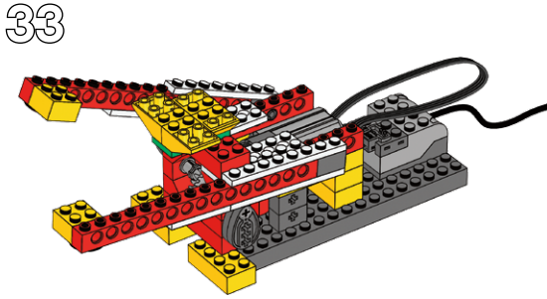  Берем белую пластину, прикрепляем ее к маленьким кирпичам для перекрытия желтого цвета, затем зеленую пластину 2х4 прикрепляем к большому и маленькому кирпичам для перекрытия желтого цвета.  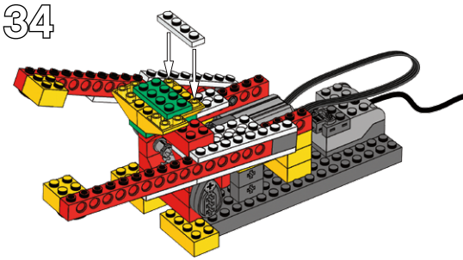  Поверх зеленой пластины прикрепляем два кирпича желтого цвета 1х4.  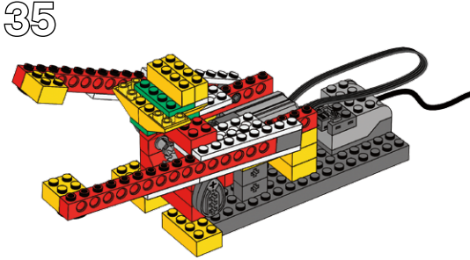  Далее берем два кирпича для перекрытия желтого цвета, соединяем их между собой так, чтобы скошенные углы смотрели в разные стороны, прикрепляем их к зеленой пластине 2х4 и кирпичу для перекрытия желтого цвета, как показано на схеме.  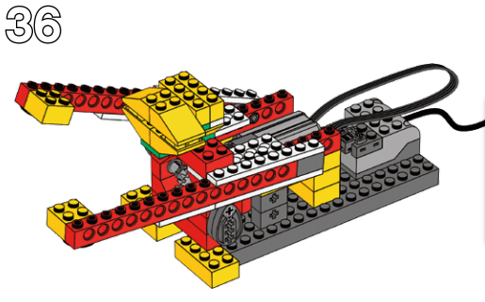  Далее берем желтый кирпич 1х2 и прикрепляем его посередине желтого кирпича 1х4, затем берем две петли красного цвета 1х2 и прикрепляем их с разных сторон от желтого кирпича 1х2.  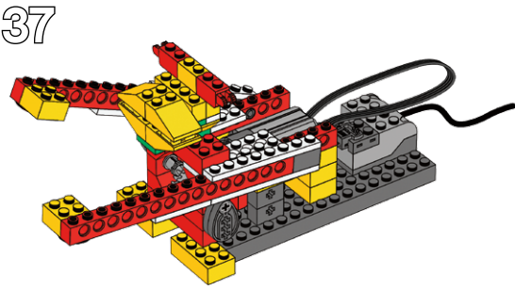  Берем желтый кирпич 1х2, прикрепляем его напротив другого кирпича желтого цвета 1х2, далее берем два кирпича белого цвета 1х1 с изображение глаза и прикрепляем их с разных сторон от желтого кирпича 1х2.  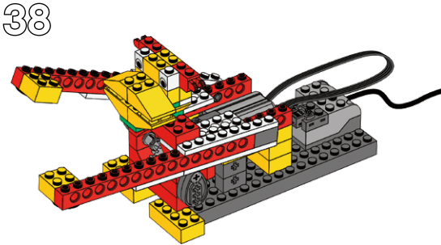  Берем белую пластину 2х4, прикрепляем ее к голове обезьяны. Обезьянка практически собрана!  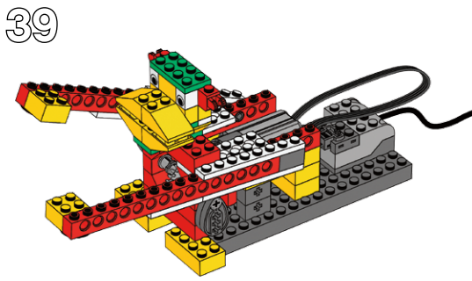  Ребята, посмотрите. Что же не так с обезьянкой Мартой? Правильно, она не двигается. А что нам нужно сделать, чтобы она смогла играть на барабане? Запрограммировать её, конечно! Но сначала мы с вами немножечко отдохнём!  Физминутка «Весёлые мартышки»  Рано утром на полянке так резвятся обезьянки:  Левой ножкой: топ, топ!  Правой ножкой: топ, топ!  Руки вверх, вверх, вверх, кто поднимет выше всех?  Руки вниз – и наклонились, на пол руки положили.  А теперь на четвереньках погуляем хорошенько.  А потом мы отдохнем, посидим и спать пойдем!  Вот мы с вами отдохнули! А сейчас мы будем программировать обезьянку, чтобы она смогла играть на барабане и выступать на представлении.  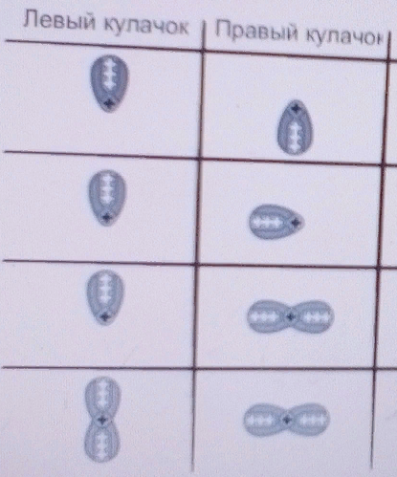  Посмотритет на эту картинку. Это кулачки обезьянки Марты. Знаете ли вы, что руки обезьяны действуют как рычаги? Они двигаются вверх и вниз, вращаясь вокруг оси. Обезьянка-барабанщица тоже двигает руками вверх-вниз с определённым ритмом. Можно использовать рычаги, чтобы заставить руки обезьянки двигаться вверх и вниз, а кулачки – чтобы сделать эти движения разнообразными. Давайте мы тоже попробуем поменять положения кулачков обезьянки.  Правила работы за компьютером:  Перед работой за компьютером, давайте повторим правила: нельзя сидеть близко к монитору, спина должна быть прямой, руки должны быть сухими и чистыми. А также компьютер использовать только по назначению, с разрешения воспитателя.  Этап программирования обезьяны  1. Вначале мы включаем обезьянку, нажимая на зелёный треугольник – это кнопка «Начало». После этого нажимаем на зелёный квадрат с изображением мотор, где указано направление «по часовой стрелке».    2. Затем мы нажимаем на кнопочку с буквой «А», а после неё нажимаем на кнопку за знаком «Нота». После нажатия на эти кнопки игра обезьянки на барабане будет сопровождаться звуком.  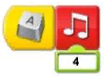  На этом программирование обезьянки может быть закончено. Сейчас мы с вами проверим, будет ли наша обезьянка Марта играть на барабане.  А мы с вами проведём гимнастику для глаз, ведь наши глазки устали работать за компьютером.  «Глазкам нужно отдохнуть.»  «Нужно глубоко вздохнуть.»  «Глаза по кругу побегут.»  «Много-много раз моргнут»  «Глазкам стало хорошо.»  «Увидят мои глазки все!» | Рассматривают модель обезьяны. Отвечают на вопросы. Слушают технику безопасности. Собирают модель согласно схеме. Определяют нужный датчик, прикрепляют его к коммутатору. Программируют модель. | Вопросы, указания непосредственная помощь воспитателя.  Поэтапная схема сборки обезьянки.  Худ.слово (текст физминутки, пальчиковой гимнастики, гимнастики для глаз) | Получение новых и актуализация уже раннее полученных знаний.  Готовность решать интеллектуальные задачи, адекватные возрасту. Способность самостоятельно действовать Познавательная активность.
Заключительный | Цель: систематизация и обобщение знаний.  Подведение итогов | Ребята, вот мы и наши обезьянку Марту. Теперь вечернее представление спасено! Вы такие молодцы! Думаю, что директор цирка будет вам очень благодарен за то, что вы помогли ему найти его любимицу.  Ребята, что у вас получилось? Что не получилось? Почему? Что вам больше всего запомнилось? Что вам понравилось и не понравилось? Какими деталями конструктора мы воспользовались сегодня? Вы сегодня порадовали меня своей настойчивостью и умением доводить начатое дело до конца. Вы сейчас можете самостоятельно конструировать и программировать, молодцы! | Внимательно слушают воспитателя.  Высказываются по поводу полученной информации, качества выполненной работы и воплощения собственного замысла, отвечают на вопросы. Высказывают свое мнение. | Беседа, вопросы | Осознание себя как участника познавательного, процесса. Осмысление деятельности.


